**Rapport de projet Java**

Réalisé par : Namsi Hamza / Kedidi Firas

Encadré par : Mme.Sadki Imen

2019/2020



**Sommaire**

0.1 Introduction général ………………………………………………………… 2

0.1.1 Problématique……………………………………………………………… 2

0.1.2 Solution……………………………………………………………………………2

0.2 Conception …………………………………………………………………………..3

0.2.1 Diagramme de cas d’utilisation ………………………………3

0.2.2 Diagramme de Classes……………………………………………. 4

0.3 Réalisation…………………………………………………………………………… 5

0.3.1 Bases de données ………………………………………………………5

0.3.2 Fonctionnalités……………………………………………………………6/7/8

0.4 Outils utilisés ……………………………………………………………………….9

0.5 Conclusion …………………………………………………………………………….10

**0.1 Introduction général**

Dans le cadre de projet de fin de semestre. On est amené à réaliser une application de gestion des dépenses personnelles.

* + 1. Problématique

Beaucoup de personnes ne suivent pas leur dépense mensuelle et même pas leur dépense annuelle. Parfois ils se trouvent avec un compte débiteur ou à la fin de mois il ne reste pas un montant d’argent suffisant pour le loisir. La plupart des citoyens rencontre des problèmes d’argent et ils ont du mal à payer les factures. C’est une situation qu’il est difficile à vivre au quotidien.

* + 1. **Solution**

C’est pourquoi nous avons pensé de travaillé sur un besoin réel qui touche la plupart du citoyen. Nous avons pensé à créer une application qui permet à l’utilisateur de suivre ses dépenses. De plus notre application va

permettre à l’utilisateur de classer les dépenses selon leurs types et d’extraire les patterns de consommation et les types les plus consommer. Qui permet à l’utilisateur d’améliorer sa gestion de dépense d’où sa vie.

* 1. Conception

UML est un standard de modélisation graphique. On a choisi ce langage pour la modélisation de la conception du fait qu'il est idéal pour le contexte orienté objet. Il permet de présenter un logiciel sous forme graphique compréhensible et simple.

0.2.1 Diagramme de cas d’utilisation

Le diagramme de cas d'utilisation est une représentation graphique du comportement fonctionnel du système. Dans cette partie, on présente les fonctionnalités du système dans un diagramme de cas d'utilisation global permettant de modéliser les besoins de client de manière formelle et de donner une vision du comportement fonctionnel de notre système. On présente, dans la figure ci-dessous le diagramme de cas d'utilisation général de l'application précisant tous les besoins et les rôles de chaque acteur :

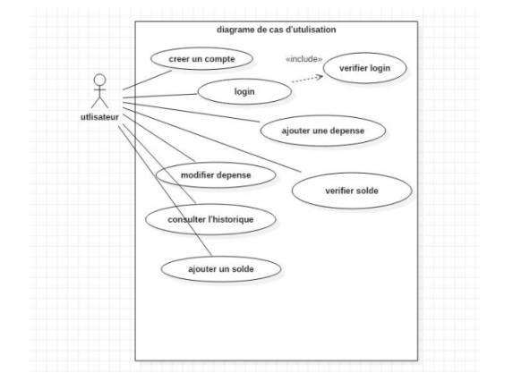

0.2.2 Diagramme de Classes

Le diagramme de classes permet de décrire la structure interne tout en montrant les différentes classes, leurs attributs, leurs méthodes ainsi que les différentes relations structurelles entre elles.

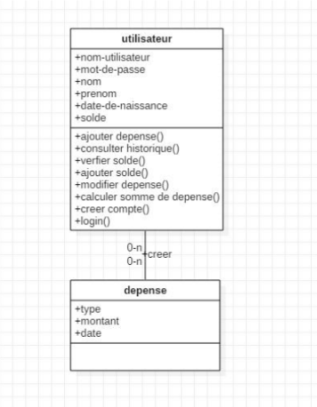

0.3 Réalisation

0.3.1 Bases de données

∗Cette base de données contient la liste de ( LOGIN ) ..



∗Cette base de données contient la liste complète des comptes



∗Cette base de données contient les détails de dépense



0.3.2 Fonctionnalités

∗ Au lancement du logiciel, l'utilisateur peut saisir les coordonnées de son compte (login et mot de passe) pour se connecter.

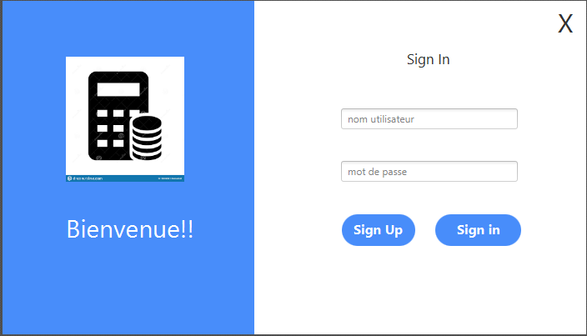

∗ ce client est nouveau, il doit s’inscrire.

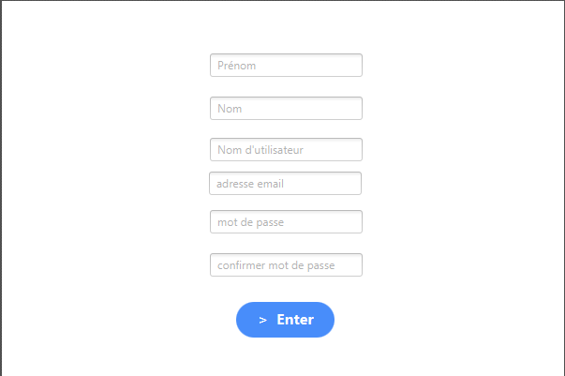

∗ Si l'accès est autorisé, le Menu Client est affiché dans lequel ce dernier peut choisir (Solde Historique, Diagramme, ajouter Dépense, ajouter Solde).

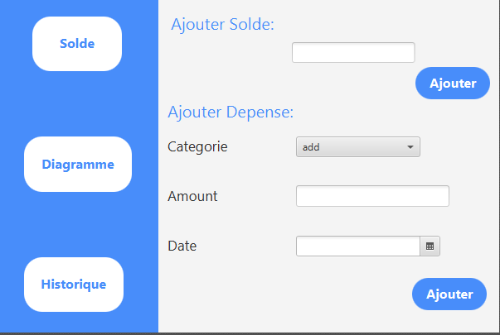

Historique :



Diagramme :

Le diagramme montre le suive de Dépense en indicant les catégories existants et les plus utilisés .

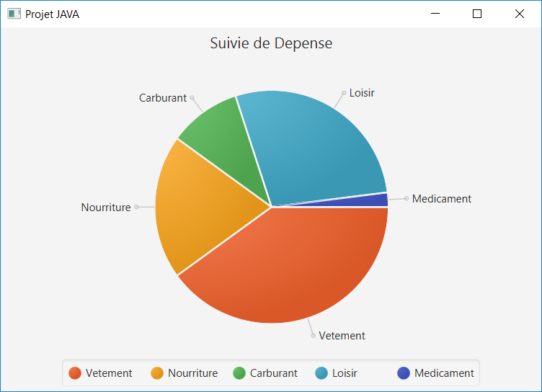

* 1. **Outils utilisés**

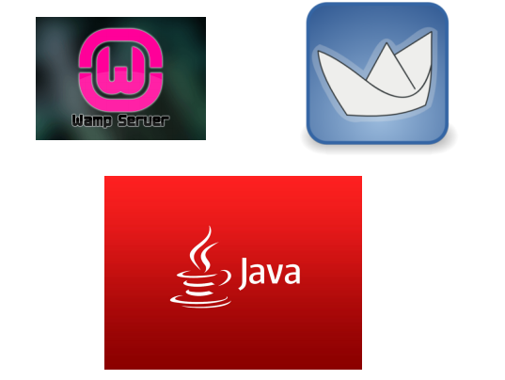

* 1. **Conclusion**

Ce projet nous a permis d'approfondir nos connaissances en programmation orienté objet, en ayant recours au langage Java, et de travailler en combinant plusieurs outils et compétences : JAVA, Wampserver, SQL etc... La réalisation d'une application avec une interface graphique nous a aidé à maîtriser la bibliothèque JAVAFX.

Faute de temps, il n'a pas été possible de convertir cette interface en application mobile.